Amérique du Sud 11/2009 http://labolycee.org
EXERCICE III. TÉLÉPHONE PORTABLE ET ONDES RADIO (4 points)

1. Les ondes électromagnétiques pour communiquer.

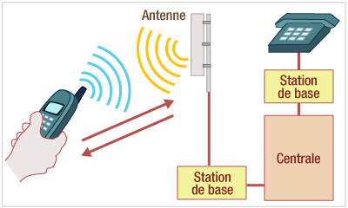
Le téléphone portable fonctionne comme une radio. Lors d’une communication, la voix est convertie en un signal électrique par un microphone. grâce à un système de conversion numérique et de modulation, ce signal électrique est couplé à une onde porteuse qui, après amplification, est émise vers l’antenne la plus proche. Celle-ci transmet le signal à une station de base qui l’envoie alors à une centrale, par ligne téléphonique conventionnelle ou par faisceaux hertziens. De là sont acheminées les conversations vers le téléphone du destinataire, selon le même processus, mais en sens inverse (non représenté sur le schéma). Après démodulation et conversion analogique, le signal électrique est transformé en signal sonore par le haut parleur de l’appareil récepteur.

Les ondes électromagnétiques sont déjà très largement utilisées pour la télévision, la radio, la C.B. et les radars, si bien que les gammes de fréquences restantes pour les portables sont de plus en plus restreintes. L’une d’entre elles s’étend de 890 à 915 MHz. Or, un appel nécessite une bande passante de 200 kHz. Autrement dit, dans cette bande de fréquence de largeurs 25 MHz, on ne devrait pourvoir passer que 125 appels simultanément.
La solution a été le fractionnement du réseau en cellules (d’où le terme parfois utilisé de téléphone "cellulaire"). Le territoire français a donc été divisé en 40 000 parcelles, chacune comportant des antennes assurant la liaison avec les téléphones mobiles situés dans leur zone d’influence. Chaque parcelle possède ses propres fréquences, différentes de celles des parcelles voisines. Pas de risque d’interférence, donc…

D’après : http://www.linternaute.com/portable/

1.1. Quel est l’ordre de grandeur de la fréquence des ondes porteuses utilisées pour le téléphone portable ?
1.2. En déduire l’ordre de grandeur de sa longueur d’onde dans le vide.

On donne la célérité de la lumière dans le vide c = 3×10⁸ m.s⁻¹

2. L’émission d’une onde électromagnétique par un portable.

On peut représenter symboliquement la chaîne d’émission par le schéma de la figure 1 :
A
B
C
Fig 1
Micro
Amplificateur
Circuit de Modulation
Oscillateur haute fréquence
Amplificateur
Antenne

2.1. En quel point, A, B, ou C de la figure 1 trouve-t-on :

2.1.1. L’onde porteuse ?
2.1.2. Le signal modulant ?

2.2. L’onde porteuse est sinusoïdale et a pour expression v(t) = V_{m} cos (2π f_{p} t). Le signal modulant est en général complexe, mais comme tout signal périodique, il peut se mettre sous la forme d’une somme de fonctions sinusoïdales.
Pour simplifier, nous prendrons pour le signal modulant, l’expression : u(t) = U_{m} cos ( 2π f_{m} t). On envisage une modulation d’amplitude, c’est à dire que le signal modulant va modifier l’amplitude de la porteuse.

2.2.1. Pour obtenir une modulation de bonne qualité, faut-il choisir f_{p} très supérieure ou très inférieure à f_{m} ?
2.2.2. Le circuit de modulation est constitué d’un composant nommé « multiplieur ». On branche respectivement, sur l’entrée E₁ de ce circuit, le signal modulant u(t) additionné d’une tension de décalage U₀, sur l’entrée E₂, le signal de la porteuse v(t), et on recueille en sortie le signal modulé, nommé s(t).
E1
E2
S
s(t)
u₂(t)
u₁(t)

Avec u₁(t) = u(t) + U₀ et u₂(t) = v(t)

Sachant que s(t) a pour expression générale s(t) = k.u₁(t).u₂(t), où k est une constante dépendant uniquement du circuit électronique, écrire s(t) sous la forme s(t) = S_{m} cos(2πf_{p}t) et identifier S_{m}, l’amplitude du signal modulé.

2.2.3. En posant A = k.V_{m}.U₀ et m = U_{m}/U₀, montrer que S_{m} peut se mettre sous la forme S_{m} = A (m.cos2πf_{m}t + 1).
2.2.4. Quelle condition doit remplir m, le taux de modulation, pour que celle-ci soit de bonne qualité ?

2.3. Afin d’étudier le phénomène de modulation d’amplitude, on utilise un logiciel de simulation qui permet d’obtenir l’allure de la tension modulée s(t) en fonction du temps. Les valeurs numériques ont été choisies pour une lecture facile mais ne représentent pas l’onde réelle émise par un portable.
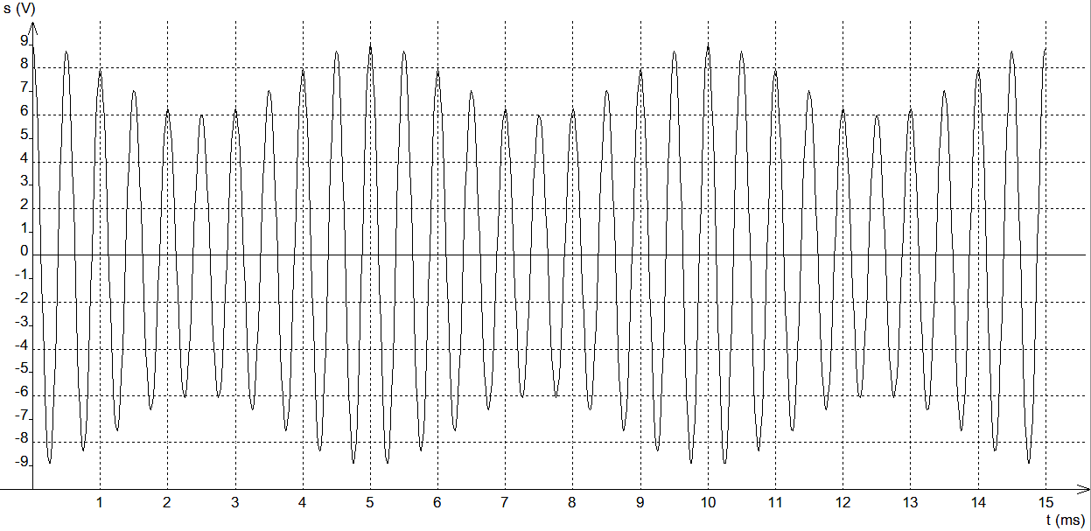
s(t) en V
t en ms

2.3.1. Déterminer la fréquence f_{p} de la porteuse, utilisée pour la simulation.
2.3.2. Déterminer la fréquence f_{m} du signal modulant, utilisé pour la simulation.
2.3.3. Déterminer S_{m} _{max} et S_{m min}, les valeurs maximale et minimale de l’amplitude du signal modulé et en
déduire le taux de modulation défini par : m = .

3. La réception d’une onde électromagnétique et sa démodulation.

On peut représenter symboliquement la chaîne de réception par le schéma de la figure 2 :
Fig 2

Antenne
+
Circuit d’accord
Haut-parleur
Détecteur d’enveloppe
Filtre
passe-haut
Amplificateur
Amplificateur

Démodulateur

3. Parmi les circuits ci-dessous, indiquer celui qu’il convient d’utiliser :

3.1. pour le détecteur d’enveloppe.

3.2. pour le filtre passe-haut.

(a)
(b)
(c)

